比亚迪秦空调和暖风实训台+课程

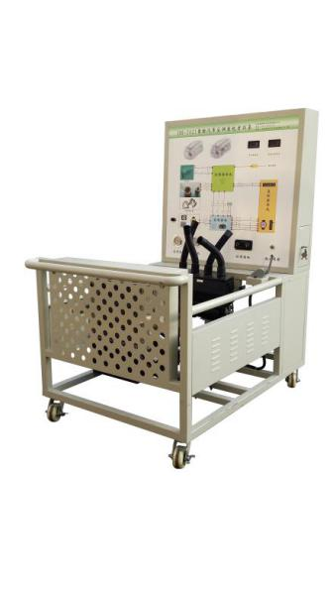
一．产品简介
选用原装比亚迪秦空调和暖风系统；真实地呈现了比亚迪秦空调和暖风系统核心零部件之间的连接控制关系、安装位置和运行参数，培养学员对比亚迪秦空调和暖风系统故障分析和处理能力，适用于职业技术学院新能源混合动力车课程教学和维修实训。
二．工作原理
1. 空调制冷系统：
由空调驱动器驱动的电动压缩机将气态的制冷剂从蒸发器中抽出，并将其压入冷凝器。高压气态制冷剂经冷凝器时液化而进行热交换（释放热量），热量被车外的空气带走。高压液态的制冷剂经膨胀阀的节流作用而降压，低压液态制冷剂在蒸发器中气化而进行热交换（吸收热量），蒸发器附近被冷却了的空气通过鼓风机吹入车厢。气态的制冷剂又被压缩机抽走，泵入冷凝器，如此使制冷剂进行封闭的循环流动，不断地将车厢内的热量排到车外，使车厢内的气温降至适宜的温度。
2. 暖风加热系统
供暖系统采用 PTC 水加热器总成加热冷却液，冷却液先由水泵抽空调暖风副水箱总成内的冷却液泵进PTC水加热器总成，加热后的冷却液流经暖风芯体，再回至空调暖风副水箱总成，如此循环。
三．功能特点
5. 各主要部件安装在平台上，电气连接方式与实车相同，断电后可以方便拆卸，让学员在拆装连线过程掌握EPS系统零部件拆装要点。
6. 借助二维码扫描连接线，在智能移动讲台显示屏上完整演示各连接线拆装方法和注意事项。
7. 借助智能开关，在智能移动讲台显示屏上再现空调和暖风不同工作状态下逻辑关系。
8. 本实训台与动力电池和管理系统实训台连接工作，连接电缆线为原车配套，与原车连接方式相同，由动力电池和管理系统实训台供电工作。
9. 借助二维码扫描连接线，在智能移动讲台显示屏上完整讲述主要零部件功能和引脚定义。
10. 教板完整显示空调和暖风系统工作原理图，并安装用检测端子，借助万用表和示波仪，实时检测各种状态下参数变化。
11. 实训台由平台和教板组成，平台水平放置，安装主要零部件；实训台底部安装4个脚轮，移动灵活，同时脚轮带自锁装置，可以固定位置。
12. 配备智能化故障设置和考核系统，由教师设置故障，学员分析并查找故障点，各主要零部件引出检测口，直接在故障部位检测，掌握实车故障处理能力。
13. 实训台配套实训指导书，完整讲述该实训台工作原理，实训科目，故障设置及清除等要点。

